EL PASTOR Y LAS OVEJA: PARTE I
CARACTERISTICAS DE LAS OVEJAS

p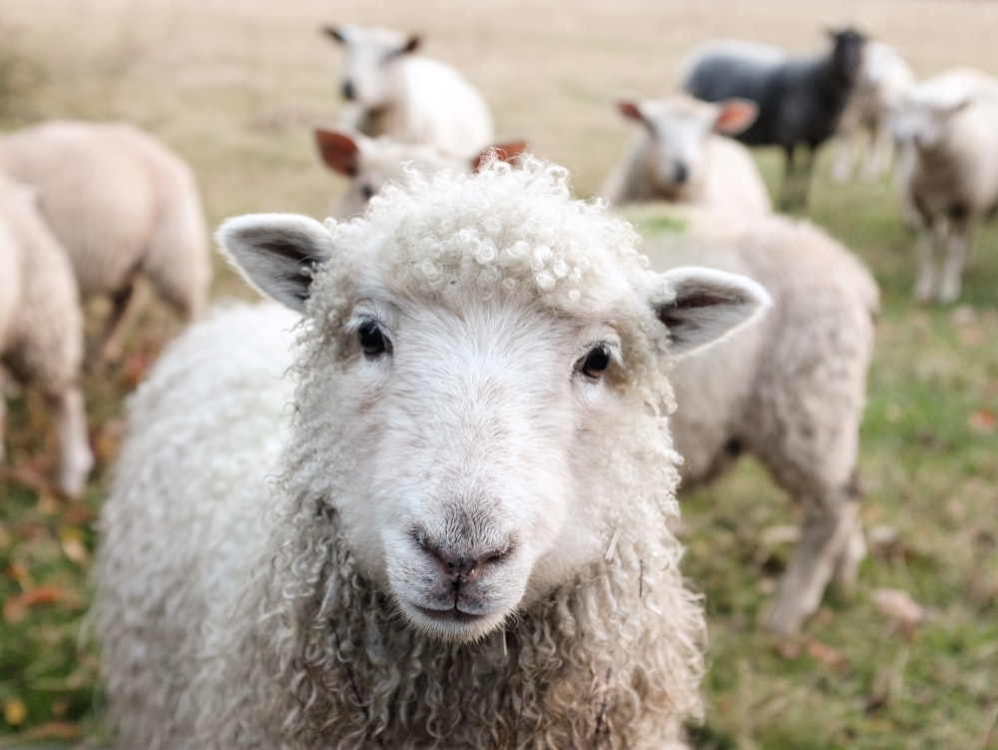
Narración Bíblica: Lucas 15:1-7

Isaías 53:6 “Todos nosotros nos descarriamos como ovejas, cada cual se aparto por su camino, más jehová cargo en él, el pecado de todos nosotros.”

1 Pedro 2:25 “Porque vosotros erais como ovejas descarriadas. Pero ahora habéis vuelto al Pastor u Obispo de vuestras almas”.

Entre tantos pasajes hermosos y conmovedores que podemos disfrutar en la Palabra de Dios, uno de los mas pintorescos es el de un pastor y su rebano. Hoy en día no se ven fácilmente por el mundo hermosos y sugerentes hatos de ganado lanar, ni muchas personas que sepan de ovejas y pastores, pero tampoco hay muchas maneras de darnos una mejor imagen del drama humano y la misericordia de Dios que la que nos ofrece Mateo 9:36.

Cuando nos narra: Y al ver las multitudes tuvo compasión de ellas; porque estaban desamparadas y dispersas como ovejas que no tienen pastor. Por tanto, adentrémonos en el estudio de las ovejas, los pastores y la importancia de tal analogía, usada por el Maestro para ensenarnos grandes principios de liderazgo en su reino.

Las ovejas son gregarias, por tanto, viven en grupos. Es muy extraño ver una oveja solitaria. Permanecen en grupo para protegerse de los depredadores. Ya que son indefensas y no son muy hábiles, tienen la inclinación de seguirse unas a otras al peligro, y dependen absolutamente de sus amos humanos para su seguridad.

Las ovejas comen mucho. Las ovejas pasan casi toda su vida comiendo y bebiendo, pero son indiscriminadas con su dieta. No conocen la diferencia entre plantas malas y buenas. Así que el pastor debe guardar su dieta muy cuidadosamente y proveerles pastos ricos de nutrientes.

Las ovejas son sociables. Disfrutan el contacto físico y las caricias. También se familiarizan mucho con el toque del cayado de su pastor. (Ver Salmo 23)

Las ovejas tropiezan y se hieren fácilmente. Se mantienen tan ocupadas en su afán por comer, que no observan por donde caminan y fácilmente se caen, tropiezan y se lastiman.
(Ver el Salmo 23)

Las ovejas son emocionalmente compleja y sensibles. Expresan sus emociones en forma visible. Sienten miedo y el corazón les late más rápido cuando se les acerca un extraño, cuando se les separa del grupo o cuando no ven a un miembro del grupo.

Las ovejas establecen relaciones íntimas con sus crías y con otros miembros de su especie.

Las ovejas tienen excelente memoria. Pueden distinguir al menos a 50 individuos diferentes y recuerdan acontecimiento e imágenes hasta por dos años; por esta capacidad de recordar pueden revivir una situación traumática durante mucho tiempo.

Las ovejas no son inteligentes. Mas bien son ingenuas. Hasta un lobo con piel de oveja las puede engañar. (Ver Mateo 7:15).

Las ovejas sufren de visión de túnel. Fijan tanto su atención en su problema inmediato que no reconocen y no pueden encontrar la solución al problema, aun y cuando esta se encuentre a su alcance. Por esa razón, en lugar de huir del peligro se aglomeran en grupo y son presa fácil.

Las ovejas necesitan ayuda cuando caen. Ciertas razas tienen una estructura que no les permite colocarse de pie solas, en caso de tropezar y caer de espaldas. Se quedan como enyesadas e incapaces de levantarse. Sin ayuda de sus pastores, morirían sofocadas lentamente.

A las ovejas les gusta seguir al líder. No es extraño ver a las ovejas hacer lo mismo que hace la oveja líder, que en ocasiones lleva una campana en su cuello para llamar la atención de las demás. Esta ayuda al pastor en su ardua tarea de guiar al resto de un lugar a otro.

Las ovejas conocen la voz de su pastor y lo siguen. Cuando se hace necesario separar varios rebaños de ovejas, un pastor tras otro se para y gritan: tajuu, tajuu u otra llamada propia de ellos. Las ovejas levantan la cabeza y después de una revoltura general, comienzan a seguir cada una a su pastor. Están enteramente familiarizadas con el tono de la voz de su pastor. Algunos extraños han usado la misma llamada, pero sus esfuerzos para que las ovejas los sigan siempre fracasan. (Ver Juan 10:16)

